Informe del CERMI sobre la Evolución de los Delitos de Odio cometidos contra Personas con Discapacidad en el año 2021

- Introducción
Los delitos de odio suponen una amenaza para la seguridad de las personas y pueden desembocar en conflictos y violencias a gran escala. En 2003, la Organización para la Seguridad y Cooperación en Europa (OSCE) define los delitos de odio como “toda infracción penal, incluidas las cometidas contra las personas o la propiedad, donde el bien jurídico protegido, se elige por su, real o percibida, conexión, simpatía, filiación, apoyo o pertenencia a un grupo. Un grupo se basa en una característica común de sus miembros, como su ‘raza’, real o percibida, el origen nacional o étnico, el lenguaje, el color, la religión, la edad, la discapacidad, la orientación sexual, u otro factor similar”.
Durante el año 2016, se modificó la conceptualización de delitos de odio cometidos contra personas con discapacidad. Antes, se computaban tanto los delitos cometidos contra personas con discapacidad, como los cometidos contra éstas con motivaciones de odio. Desde 2016, hubo un cambio en la forma de calcular los delitos de odio. La definición del ámbito hacia las personas con discapacidad sería, cualquier incidente cometido contra personas con discapacidad donde el responsable de los hechos cometa la acción contra la víctima, el local o el objetivo de la infracción, por motivos discriminatorios o relacionados con delitos de odio.
Así, este informe n° 9 sobre la Evolución de los Delitos de Odio en España de 2021, presentado por el Ministerio del Interior y elaborado por la Oficina Nacional de Lucha contra los Delitos de Odio (ONDO), proporciona datos sobre estos delitos de odio cometidos contra las personas con discapacidad y de hecho permite comparar la evolución de la situación con años anteriores. Así, en 2021, las Fuerzas y Cuerpos de Seguridad del Estado lograron esclarecer 1.133 del total de delitos de odio, dentro del cual muchos se encuentran en contra de las personas con discapacidad.
- Denuncias y evolución global
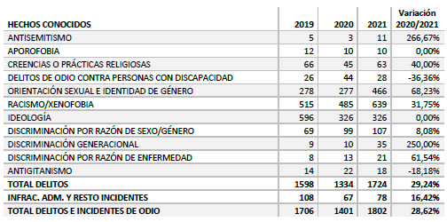
En el año 2021, tal y como se refleja en los datos recogidos en el Informe sobre la Evolución de los delitos de odio en España 2021, se denunciaron un total de 28 actos considerados como delitos de odio dirigidos a personas con discapacidad. Esto implica una bajada significativa, un 36,36 % menos de las denuncias de delitos de odio dirigidos a personas con discapacidad respecto a 2020, siendo casi el doble el año anterior (en 2020, 44 denuncias). Esto es llamativo ya que, con excepción de los delitos de antigitanismo, es el único grupo de denuncias que ha bajado respecto al año anterior.
Tabla de Hechos conocidos y denunciados. Informe sobre la Evolución de los delitos de odio en España (2021), p. 14.
De los 1802 delitos y acciones de odio registradas en España en el año 2021, cifra que ha subido un 28,62 % respecto a 2020, un 1,55 % fue en contra las personas con discapacidad. De estos 28 actos denunciados, se pudieron esclarecer un total de 20 actos, representando un 71,43 % de hechos esclarecidos sobre el total. Esto supone un avance respecto al año pasado, en el que solo se pudieron esclarecer un 59,1 % de los delitos denunciados.
Es destacable observar el número de denuncias cruzadas con la Comunidad Autónoma donde sucedieron estos hechos. En 2021, la Comunidad Autónoma donde sucedieron más delitos de odio contra las personas con discapacidad fue el País Vasco, siguiendo con lo ya observado en 2020. Concretamente, en 2021, de los 28 delitos denunciados, un 25 % discurrió en tierras vascas. Son llamativos los datos recogidos en 2020, donde un 56,82 % de las denuncias recogidas fue llevado a cabo en esta Comunidad Autónoma.

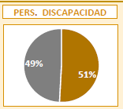
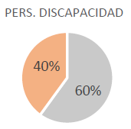
- Perfil de la víctima
Gráfico División por géneros de víctimas de delitos contra PcD. Informe sobre la Evolución de los delitos de odio en España (2020), p. 21.
Gráfico División por géneros de víctimas de delitos contra PcD. Informe sobre la Evolución de los delitos de odio en España (2021), p. 18.
En relación con el género de las víctimas de los delitos de odio contra las personas con discapacidad, vemos como en 2021 más hombres han sido víctima de estos delitos. Si lo comparamos con 2020, ha aumentado el número de víctimas hombres en comparación respecto a las mujeres de un año al siguiente. En 2020, los datos de hombres y mujeres víctimas de delitos de odio contra las personas con discapacidad estaba casi igualado, con solo una denuncia más del género masculino como víctima de estos hechos.
Perfil de la víctima según grupo de edad Comparación 2020 y 2021
Respecto de la edad de la persona víctima de los delitos de odio contra las personas con discapacidad, hay un mayor número de denuncias entre los menores de edad en 2021, siendo el doble entre hombres que entre mujeres. En número de denuncias, es seguido por el grupo de edad comprendido entre los 26 y los 40 años (8 denuncias) y de los 51 a los 65 (7 denuncias). En comparación con 2020, el grupo mayoritario de víctimas de estos hechos ese año se encontraba entre los 51 y los 65 años, siendo el 72,22 % de las víctimas de este grupo de edad mujeres. Respecto al resto de grupos de edad en el año 2020, se mantenían todos muy por debajo del grupo señalado.
- Perfil del autor, victimario
Dejando de lado a las víctimas, también encontramos en el Informe el perfil del autor de los delitos de odio. En el caso concreto de los autores de crímenes de odio contra las personas con discapacidad en 2021, las personas detenidas o investigadas eran, en su gran mayoría, hombres, representando el 86 % de todos los autores de delitos contra personas con discapacidad (21 personas investigadas). Estos datos no han variado mucho entre un año y otro, siendo en 2020 un 75 % de los autores, hombres.

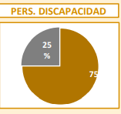
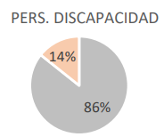
Gráfico División por géneros de los victimarios de delitos contra PcD. Informe sobre la Evolución de los delitos de odio en España (2020), p. 30.
Gráfico División por géneros de los victimarios de delitos contra PcD. Informe sobre la Evolución de los delitos de odio en España (2021), p. 28.
Es destacable que, como hemos visto, los delitos de odio dirigidos en contra de las personas con discapacidad en el año 2021 habían sido en su gran mayoría ocurridos en el País Vasco. Sin embargo, no es en esta Comunidad Autónoma donde mayores investigaciones y detenciones se han hecho (4 personas), siendo esta Extremadura (8 personas). Por lo tanto, observamos una clara disparidad entre las investigaciones llevadas a cabo por los Cuerpos y Fuerzas de Seguridad del Estado de cada Comunidad.

- Delitos de odio a través de Internet y las RRSS
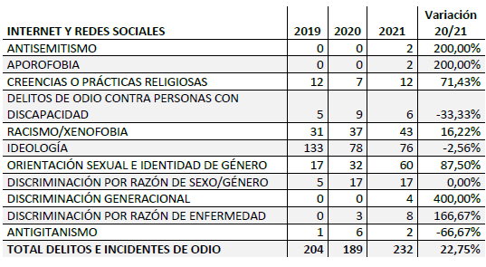
Es interesante observar el avance de los delitos de odio a través de internet, debido, en parte, al “anonimato” que aporta y al uso de redes sociales cada vez más extendido, lesionando gravemente a los derechos y libertades de nuestra democracia. En 2021, en relación con los hechos de odio dirigidos contra las personas con discapacidad, observamos una bajada del 33,33% en este tipo de delitos, pasando de 9 delitos denunciados en 2020, a 6 el año siguiente.
Tabla Delitos de odio cometidos a través de internet y RRSS. Informe sobre los delitos de odio (2021), p. 38

- Primeras conclusiones
- Bajan considerablemente las denuncias por delitos de odio contra las personas con discapacidad, pero la única cifra aceptable es 0.
- Los hombres siguen siendo la víctima mayoritaria en los delitos de odio contra las personas con discapacidad, creciendo en porcentaje respecto del año pasado.
- Cambia el grupo de edad con más víctimas, pasando del grupo de 51 a 65 años al grupo de víctimas menores de edad. Este dato es negativamente llamativo debido a las secuelas físicas y psicológicas que deja los delitos de odio a las víctimas, en especial modo, hacia los menores de edad.
- Los victimarios siguen siendo mayoritariamente hombres, por lo que refleja un sesgo de género y la necesidad de más información y formación general.
- Se necesita más investigación por parte de las Fuerzas y Cuerpos de Seguridad del Estado para esclarecer todas las denuncias interpuestas.
- Sigue habiendo infra denuncia, sobre todo en los delitos de odio cometidos en Internet y Redes Sociales, transmitiendo el mensaje de impunidad a los victimarios.
- Sería necesario introducir datos nuevos de interés como tipo de discapacidad de la víctima o nuevos cruces entre datos.
- Es necesario fortalecer los lazos de colaboración y cooperación entre los Cuerpos y Fuerzas de Seguridad del Estado y las entidades del Tercer Sector de Acción Social del ámbito de la discapacidad, con el CERMI a la cabeza.
6 de Octubre de 2022
CERMI
www.cermi.es
Con el apoyo de:

Elaborado por el CERMI a partir de los datos de discapacidad contenidos en el Informe de Evolución de los Delitos de Odio en España de 2021, presentado por el Ministerio del Interior y elaborado por la Oficina Nacional de Lucha contra los Delitos de Odio (ONDO).

